Spoštovani,
v sredo, 10. februarja 2016, vas ob 18. uri vabimo v Občinsko knjižnico Tabor
na zanimivo potopisno predavanje Ashrami v Indiji
domačina, Savinjčana Danila Jesenika.
Edinstvena pot doživetja Indije in vzhodne modrosti vodi skozi ashrame – posebna duhovna in družbena okolja.
Kaj pomenijo za indijske hindujce, budiste in kristjane? Kaj lahko prispevajo k sodobnim kulturam? Zakaj ga v Sloveniji še nimamo?

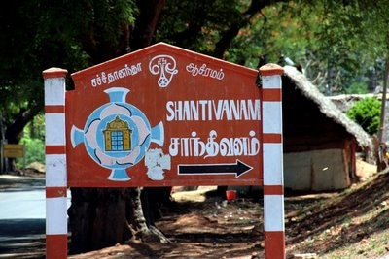

Prijazno vabljeni. Vstopnine ne bo.

